Структурное подразделение «Детский сад комбинированного вида «Звездочка»
Муниципальное бюджетное дошкольное образовательное учреждение
«Детский сад «Планета детства» комбинированного вида»

ДОЛГОСРОЧНЫЙ ОБРАЗОВАТЕЛЬНЫЙ ПРОЕКТ:
Играем - звуки закрепляем
(Срок реализации по свистящим звукам с 1 сентября по 31 мая)

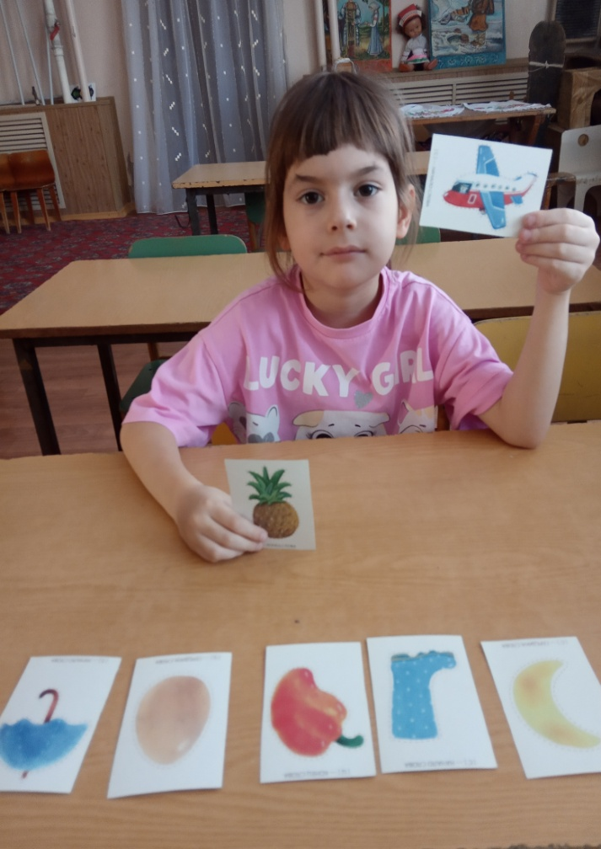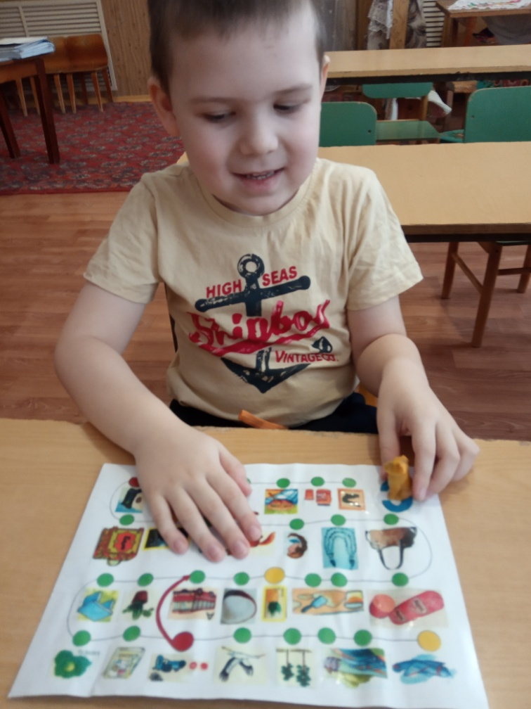

Проект разработан
учителем – логопедом
Губаревой Е.А.

П.Чамзинка,2023 год

Пояснительная записка
Специалисты знают, что детям неинтересны бесконечные повторения речевого материала во время автоматизации звуков на индивидуальных занятиях, дошкольнику сложно даже несколько минут просто повторять слова с автоматизируемым звуком. Умение свободно и правильно использовать поставленный звук в самостоятельной речи формируется медленно. Неудивительно, что правильно и достаточно хорошо повторив речевой материал, выйдя из кабинета, дети забывают все приобретенные произносительные навыки.
И передо мной встал вопрос, как сделать занятия по автоматизации звуков интересными, разнообразными и в то же время продуктивными для ребенка?
Использование обучающего материала в форме увлекательной игры позволяет приобретать правильные произносительные навыки ненавязчиво и дает более высокие результаты.
Логопедический проект предназначен для создания условий развития звуковой культуры у детей с нарушениями в произношении свистящих.шипящих звуков.
Цель разработки: активизация работы по автоматизации поставленных звуков изолированно, в слогах и словах, в предложениях, в связной речи.
Основными задачами являются:
- развивать артикуляционный аппарат;
- побуждать ребенка самостоятельно, активно участвовать в процессе исправления звукопроизношения;
- повышать познавательную активность и работоспособность детей;
- развивать не только речевые, но и творческие способности у детей;
- активизировать процессы восприятия, внимания, памяти, мышления;
- повышать мотивацию, интерес к логопедическим занятиям;
- объединять усилия педагога и родителей в совместной деятельности по коррекции речевых нарушений, широко используя родительский потенциал.
Проект предназначен для детей старшего дошкольного возраста.
Участники проекта:
- дети с нарушениями речи,
- учитель-логопед,
- родители,
- воспитатели, специалисты ДОУ.
Эффективность данных результатов:
У детей появляется самоконтроль в правильном звукопроизношении, родители приобретают необходимые им знаний по вопросам речевого развития детей, педагоги повышают профессиональное мастерство по вопросам речевого развития и воспитания детей дошкольного возраста через разнообразные формы и методы работы.
Вид проекта – коррекционный, долгосрочный.
Срок реализации проекта – 2 года. Первый год-автоматизация свистящих, второй год-автоматизация шипящих.
Этапы проекта:
Подготовительный этап.
Задачи:
- Определить направление логопедического проекта, а также условия его реализации.
- Подобрать игры и игровые упражнения по постановке и автоматизации ,свистящих ,шипящих звуков и изготовить дидактические пособия к ним.
- Провести консультацию для родителей “Роль дидактических игр в процессе автоматизации звуков в речи у детей дошкольного возраста ”.
- Консультация учителя-логопеда для педагогов «Виды нарушений звукопроизношения у детей и их причины».
Основной этап.
Работа с детьми:
- Провести работу по исследованию и осмыслению ребенком положения органов артикуляции отрабатываемых звуков.
- Познакомить детей с органами артикуляции в сказках о Веселом Язычке.
- Использование в подгрупповых занятиях, индивидуальной работе с детьми следующие логопедические пособия и игровые упражнения: Звуковые дорожки, «Подарки для слона», «Пес Кокос унес…»,»Синий мяч»,»Что у Сони в сумке?», «Съедобное-несъедобное», «Я засыплю песком»,»Бусинки», «Собери урожай»,»Собака Симка»
- Квест :»Сыщики звуков»
- Проект:»Свистелочки»
Работа с родителями:
- Провести индивидуальные консультации родителей по автоматизации поставленных звуков.
- Выполнение, совместно с ребенком, заданий от логопеда с изучаемыми звуками.
- Повышение интереса родителей к логопедическому процессу.
Работа с педагогами:
- Выполнение совместно с педагогами настольных речевых игр.
- Использование настольных речевых игр в процессе закрепления правильного произношения поставленных звуков.
- Участие в методическом объединение учителей-логопедов с мастер-классом: «Игровые обучающие ситуации в работе логопеда по автоматизации звуков»
- Мастер –класс в ГБУ ДПО РМ»Игры для автоматизации свистящих звуков и развития речевых навыков у детей дошкольного возраста»
- Дискуссионная площадка. « Коррекция речи детей дошкольного возраста средствами игровых технологий»

Заключительный этап.
Задачи:
- Провести диагностику умения употреблять поставленные звуки в речи детьми старшего дошкольного возраста.
- Подведение итогов по реализации проекта, обобщение опыта работы по проекту с воспитателями групп и специалистами ДОУ.
Конечный продукт проекта.
- Сформированная устойчивая мотивация детей.
- Повышение грамотности родителей в обучении детей с речевыми нарушениями, оказания им поддержки и помощи в логопедическом процессе.
- Повышение профессиональной компетентности педагогов ДОУ в вопросе оказания поддержки детям с речевыми нарушениями.
Практический результат проекта.
- Демонстрация настольных речевых игр и их использование в процессе закрепления правильного произношения звуков.
- Проведение индивидуальных занятий с использованием дидактических игр в развитии фонематического слуха и восприятия у детей старшего дошкольного возраста, автоматизация свистящих звуков.
Результат проектной деятельности.
- У детей сформировано правильное звукопроизношение, фонематическое восприятие, они правильно произносят гласные и согласные звуки в сочетание со звуками.
- Дети умеют подбирать слова, похожие по звучанию, выделять из ряда слов те, в которых есть заданный звук, научились выделять на слух слова, в которых есть этот звук, не зависимо от его положения, определять место заданного звука в слове, у них выработалась хорошая дикция.
Приложение. Проект : «Свистелочки» на сайте детского сада
Презентация «Игры для автоматизации свистящих звуков и развития речевых навыков у детей дошкольного возраста» на сайте детского сада

Список изученной литературы:
- Бабина Е.С. Партнерство дошкольного образовательного учреждения и семьи в логопедической работе - журнал Логопед - № 5, 2005.
- Тумакова Г.А. «Ознакомление дошкольника со звучащим словом» Пособие для педагогов дошкольных учреждений. Москва: Просвещение, 2006г.
- Фадеева Ю.А., Пичугина Г.А. В мире слов, букв и звуков. М.: Сфера, 2015.
- .Ильякова Н.Е. «Звуки я вас различаю»изд «Гном»,-М,2003
- 3. Фомичева М.Ф. Воспитание у детей правильного произношения: Пособие для воспитателя дет. сада. - 3-е изд., перераб. и доп. - М.: Просвещение,1980.
- 4. Лобзякова М.И. Учимся правильно и четко говорить: Пособие для логопедов, воспитателей, родителей. - М.: Вентана - Граф, 2003.
- 5. Скворцова И.В. Программа развития и обучения дошкольника. 100 логопедических игр. Для детей 4 - 6 лет. - СПб.: Издательский Дом "Нева"; М.: "ОЛМА _ ПРЕСС Образование", 2005.
- Швайко Г.С. Игры и игровые упражнения для развития речи детей.– М.: П., 1988.
- Селиверстов В.И. Игры в логопедической работе с детьми.– М.: 1985.
- Пожиленко Е.А. Волшебный мир звуков и слов. – М.: Владос, 1999.
- Л. Н. Ефименкова Е.А. Формирование речи у дошкольников. – М.: 1985.
Интернет-ресурсы:
- http://nsportal.ru/
- http://www.maam.ru/

